/** CSI2510 Fall 2017 Programatin 2: Rapport

*

* ==========================================================================

*

* Creator: Voldi Monzambe

* Email: vmon093@uottawa.ca

* Student number: 300233888

* teacher : Robert Laganière

* Class name : Rapport

*

* ==========================================================================

*/

Rapport

# Experimentation 1

## Résultat obtenu :

Méthode avec l’ arbre kd:

X,Y,Z

-5.420458778974271,0.7891803562243134,-0.3973486218703048

-5.429850154613408,0.8075670478362598,-0.3982168226988382

-5.43030556398262,0.8246710769927127,-0.3984338736632657

-5.432677820578597,0.8420909833742529,-0.3987956432309413

-5.415942549526783,0.7715622302147948,-0.3968421613600826

Méthode linéaire :

X,Y,Z

-5.415942549526783,0.7715622302147948,-0.3968421613600826

-5.420458778974271,0.7891803562243134,-0.3973486218703048

-5.429850154613408,0.8075670478362598,-0.3982168226988382

-5.43030556398262,0.8246710769927127,-0.3984338736632657

-5.432677820578597,0.8420909833742529,-0.3987956432309413

Autres points dans les fichier pt2 a pt6, soumis avec ce document.

## Éxplication :

Ceci sont les output pour la recherche des voisins du point 1. Au dessus il y a les sorties quand on utilice l’arbre kd et en dessous quand on utilice une methode linéaire. On peut bien voir que premierement ils ont le meme nombre de point et deuxiemement ce sont les memes points, bien que organisé différement.

# Éxpérimentation 2

## Resultat obtenu :







## Éxplication:

Comme expecté, le temps en moyenne de la methode utilisant les KDTree est généralement beaucoup plus petit que celui de la methode linéaire. Vue que sont couts est logarithmique et l’autre son cout est justement linéaire. Mais j’expecter que le temps moyen du kdTree se raproche plus de Log du temps en linéaire mais apparement ce n’est pas tout le temps le cas.

# Expérimentation 3

## Résultat obtenu :

Résultat pour la méthode linéaire

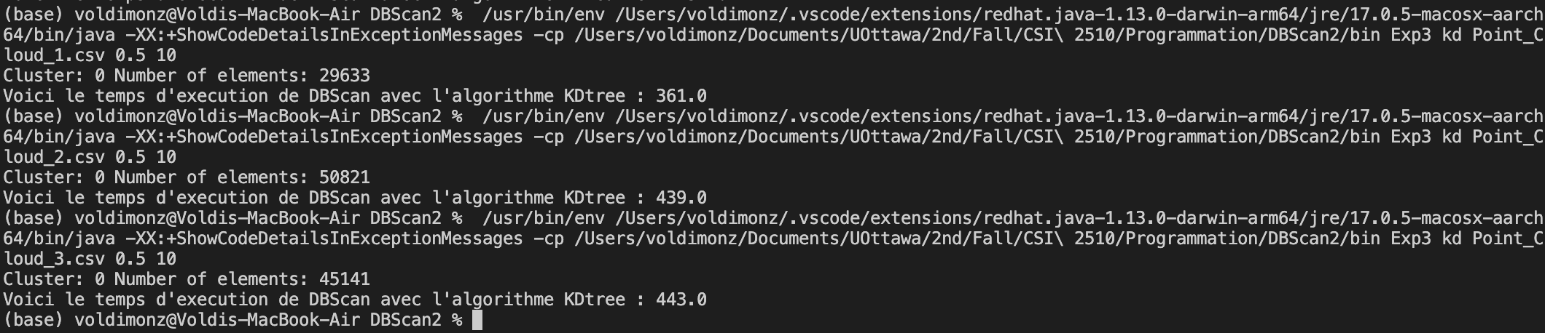

Résultat pour la méthode des KDTree

## Éxplication :

Les résultats sont quelques peu étonnnant. Que ce soit la méthodes linéaire ou bien celle logarithmique (KdTree) le temps passé pour réaliser toute les opérations dans la clase DBScan est a peu près le meme, pour ne pas dire que DBScanKD prend meme un tout petit peu plus de temps. Cela peut etre expliquer par les autres methodes autor qui sont d’une compléxité inconnu et qui prennent surement beaucoup plus de temps a être éxécuté, notement la methodes read.